МІНІСТЕРСТВО ОСВІТИ І НАУКИ УКРАЇНИ

ПОЛІСЬКИЙ НАЦІОНАЛЬНИЙ УНІВЕРСИТЕТ

Факультет інженерії та енергетики  
Кафедра електрифікації, автоматизації виробництва та інженерної екології

Кваліфікаційна робота

на правах рукопису

**Онопрійчук Юрій Олександрович**

УДК 621.359.4

**КВАЛІФІКАЦІЙНА РОБОТА**

Аналіз та розробка системи електропостачання заводу виробництва автозапчастин з розрахунком системи освітлення

(тема роботи)

141 «Електроенергетика, електротехніка та електромеханіка»

(шифр і назва спеціальності)

Подається на здобуття освітнього ступеня магістр

Кваліфікаційна робота містить результати власних досліджень. Використання ідей, результатів і текстів інших авторів мають посилання на відповідне джерело  
 Онопрійчук Ю.О._

(підпис, ініціали та прізвище здобувача вищої освіти)

Керівник роботи

Денисюк Анатолій Юрійович

(прізвище, ім’я, по батькові)

к.т.н., доцент кафедри електрифікації,

автоматизації виробництва та інженерної екології

(науковий ступінь, вчене звання)

Житомир – 2023

**АНОТАЦІЯ**

Онопрійчук Ю.О. Аналіз та розробка системи електропостачання заводу виробництва автозапчастин з розрахунком системи освітлення.

Кваліфікаційна робота на здобуття освітнього ступеня магістра за спеціальністю 141 – Електроенергетика, електротехніка та електромеханіка – Поліський національний університет, Житомир, 2023.

Основною метою роботи **є** розробка схеми електропостачання заводу виробництва автозапчастин.

Результатом роботи є розробка системи та конструктивного виконання електричної мережі заводу, розрахунок та вибір схеми електропостачання заводу виробництва автозапчастин з апаратами комутації.

**Ключові слова:** апаратами комутації, компенсації реактивної потужності, високовольтні вимикачі, апаратами комутації, реактивна потужність, силові трансформатори.

**ABSTRACT**

Yu.O. Onopriychuk Analysis and development of the power supply system of the auto parts production plant with the calculation of the lighting system.

Qualification work for obtaining a master's degree in specialty 141 - Electric power, electrical engineering and electromechanics - Polissia National University, Zhytomyr, 2023.

The main goal of the work is the development of the power supply scheme of the auto parts production plant.

The result of the work is the development of the system and constructive implementation of the plant's electrical network, the calculation and selection of the power supply scheme for the auto parts production plant with switching.

**Key words**: switching devices, reactive power compensation, high-voltage switches, switching devices, reactive power, power transformers.

**ЗМІСТ**

|  |  |
| --- | --- |
| ВСТУП | 4 |
| РОЗДІЛ1. АНАЛІЗ ВИРОБНИЧОЇ ДІЯЛЬНОСТІ ЗАВОДУ | 7 |
| * 1. Структура заводу. | 7 |
| * 1. Склад споживачів. | 8 |
| 1.3. Характеристика споживачів електричної енергії. | 11 |
| 1.4. Споживачі промислових підприємств. | 11 |
| Висновки по розділу 1 | 14 |
| РОЗДІЛ 2. ПРОЕКТУВАННЯ МЕРЕЖІ ЕЛЕКТРОПОСТАЧАННЯ ЗАВОДУ | 15 |
| 2.1. Розрахунок системи електропостачання заготівельного цеху заводу виробництва автозапчасти. | 15 |
| 2.1.1. Вибір схеми і конструктивного виконання цехової мережі. | 15 |
| 2.1.2. Розрахунок цехової мережі. | 15 |
| 2.1.3. Побудова картограми і визначення центру електричних навантажень цеху. | 19 |
| 2.2. Розрахунок освітлення заготівельного цеху заводу виробництва автозапчастин. | 21 |
| 2.3. Розрахунок силових трансформаторів | 22 |
| 2.4. Розрахунок електричних навантажень 0,4кВ. | 24 |
| 2.5. Вибір числа і потужності цехових ТП | 25 |
| 2.6 Визначення числа і потужності цехових ТП після КРП | 28 |
| 2.7. Розрахунок електричних навантажень споживачів 10 кВ | 29 |
| 2.8. Визначення розрахункових навантажень вцілому по заводу. | 30 |
| 2.9. Вибір числа і потужності трансформаторів ГПП | 32 |
| 2.10. Побудова картограми навантажень заводу і визначення місця розташування ГПП, РП і цехових ТП | 34 |
| Висновки по розділу 2 | 37 |
| ЗАГАЛЬНІ ВИСНОВКИ | 38 |
| СПИСОК ВИКОРИСТАНИХ ДЖЕРЕЛ | 39 |

**ВСТУП**

**Актуальність роботи.** Прискорення науково-технічного процесу диктує необхідність вдосконалення промислової електроніки, створення сучасних надійних систем електропостачання промислових підприємств, освітлення, автоматизованих систем управління електроустаткуванням і технологічним процесом. Таким чином велика увага приділяється питанням надійності, забезпечення якості електроенергії, швидкодії і селективності релейного захисту і оперативної автоматики.

Багато показників, які характеризують якість електропостачання взаємопротирічливі. Тому оптимізація системи електропостачання є важливою задачею.

**Метою роботи є** розробка схеми електропостачання заводу виробництва автозапчастин з розрахунком системи освітлення.

Для досягнення мети у роботі вирішуються наступні задачі:

1. Аналіз споживачів електричної енергії та їх категорій, структури та складу електрообладнання заводу виробництва автозапчастин.

2. Розробка системи електропостачання заводу виробництва автозапчастин з апаратами комутації, захисту та компенсації реактивної потужності.

**Об'єктом дослідження** є аналіз промислових споживачів електричної енергії, структура та склад електрообладнання розглядаємого заводу, методи вибору величин живлючих напруг.

**Предметом дослідження є** система електропостачання заводу виробництва автозапчастин з розробкою та розрахунок електричних навантажень підприємства, вибір цехових ТП і трансформаторів ГПП, вирішення питань компенсації реактивної потужності в цехах і в цілому по заводу, вибір електрообладнання ГПП, розрахунок системи освітлення.

**Методи досліджень.** При виконанні досліджень, використовувалися методи системного аналізу, методи математичного моделювання, методи розрахунку систем електропостачання, методи вибору компромісних рішень, засновані теорії ігор (теорія контрактів).

**Практична значимість результатів роботи:**

Розроблені методичні засади, математичні моделі та методи оптимізації вибору системи електропостачання промислового об'єкту, що дозволяють ефективно вирішувати такі практичні завдання:

1. Оптимізувати вибір системи електропостачання типового промислового об'єкту в залежності від його профілю, можливостей по встановленню відповідного обладнання, обсягу виробництва тощо, з детальним розрахунком та вибором принципової електричної схеми електропостачання цеху

2. У перспективі реалізувати можливість нарощування системи електропостачання за рахунок встановлення додаткового силового обладнання.

**Перелік публікацій автора за темою дослідження** **:**

Онопрійчук Ю.О. ВИБІР СХЕМИ І КОНСТРУКТИВНОГО ВИКОНАННЯ ЦЕХОВОЇ МЕРЕЖІ ЗАВОДУ ВИРОБНИЦТВА АВТОЗАПЧАСТИН.

Матеріали науково-практичної конференції науково-педагогічних працівників, докторантів, аспірантів та молодих вчених факультету інженерії та енергетики «СТУДЕНТСЬКІ ЧИТАННЯ – 2023» 30 листопада 2023 року. Житомир: Поліський національний університет, 2023.- С 63-68.

Денисюк А.Ю., Онопрійчук Ю.О. ВИБІР ЧИСЛА І ПОТУЖНОСТІ ЦЕХОВИХ ТП ЗАВОДУ ВИРОБНИЦТВА АВТОЗАПЧАСТИН.

Матеріали науково-практичної конференції науково-педагогічних працівників, докторантів, аспірантів та молодих вчених факультету інженерії та енергетики «СТУДЕНТСЬКІ ЧИТАННЯ – 2023» 30 листопада 2023 року. Житомир: Поліський національний університет, 2023.- С 63-68.

Денисюк А.Ю., Онопрійчук Ю.О. РОЗРАХУНОК СИЛОВИХ ТРАНСФОРМАТОРІВ ЦЕХУ ЗАВОДУ ВИРОБНИЦТВА АВТОЗАПЧАСТИН.

Матеріали науково-практичної конференції науково-педагогічних працівників, докторантів, аспірантів та молодих вчених факультету інженерії та енергетики «СТУДЕНТСЬКІ ЧИТАННЯ – 2023» 30 листопада 2023 року. Житомир: Поліський національний університет, 2023.- С 63-68.

**РОЗДІЛ 1**

**Аналіз виробничої діяльності заводу**

**1.1. Структура заводу**

Завод виробництва автозапчастин, для якого формується система електропостачання, відноситься до підприємств машинобудівної галузі промисловості.

Поруч із заводом є розгалужена мережа автомобільних і залізничних доріг. На території підприємства розташовано 11 виробничих і допоміжних будівель і ГПП.

До складу заводу входять наступні цехи: механічно-складальний, заготівельний, ливарний, термічний, пресовий, інструментальний, зварювальний.

Найбільш енергоємними споживачами електроенергії на заводі є дугові печі, сумарна встановлена потужність яких становить 16 000 кВА. Режим роботи дугових сталеплавильних печей відноситься до різкозмінної через часті коливання навантаження в період плавлення шихти, так званих експлуатаційних коротких замикань в момент обвалу шихти, замикає електроди накоротко. Спільна робота ДСП та інших приймачів електроенергії від загальної підстанції допустима, оскільки живлення заводу здійснюється від потужної енергосистеми і сумарна потужність працюючих печей не перевищує 40% потужності понижувальних підстанцій. Щодо безперебійності електропостачання ці печі відносяться до споживачів другої категорії, тому що не критичні до короткочасних перерв подачі електроенергії.

Річне число годин використання максимуму навантаження на проектованому заводі Тм = 4950 год. Підприємство працює в дві зміни. У мінімальному режимі навантаження складає 25% від навантаження в нормальному режимі.

Електропостачання заводу здійснюється від заводської ГПП, яка отримує живлення від енергосистеми по двох повітряним ЛЕП. Розподіл електроенергії по заводським споживачам здійснюється по кабельних лініях високовольтними КРП 10 кВ і трансформаторними підстанціями, цеховими, з низьковольтними КРП 0,4 кВ.

Даний завод знаходиться в зоні помірного клімату, навколишнє середовище нормальне.

На рисунку 1.1 зображено розташування цехів на генплані заводу.



Рисунок 1.1

**1.2 Склад споживачів**

До складу заводу виробництва автозапчастин входять наступні цехи основного виробництва:

- інструментальний цех;

- пресувальний цех;

- зварювальний цех;

- механічно-скадальний цех;

- ливарний цех;

- термічний цех;

- заготівельний;

- склад продукції;

- компресорна;

- котельня;

- насосна.

Найбільша потужність споживається механічно-складальним та ливарним цехами.

Взаготівельному цеху здійснюють процес підготовки металу для подальшої переробки його в механічних цехах. У процес входять такі стадії як: розвантаження-навантаження заготовок, сортування та різання металу.

Уливарному цеху проводиться первинна переробка металу, тобто переплав металу і розливання металу в машинах безперервного лиття заготовок.

Пресувальний цехслужить для штампування та обробки металу тиском. Основними електроприймачами цеху є преси. Режим роботи пресів тривалий, напруга живлення змінна - 380 В.

До допоміжних електроприймачів цеху відносяться пристрої подачі і укладання металу, а також електроприймачі загальнопромислового призначення - насоси, підйомні механізми тощо. Режим роботи даних пристроїв - тривалий, в повторно-короткочасному режимі працюють підйомні пристрої. Напруга живлення змінна - 380 В.

Утермічному цеху здійснюється термічна обробка металів - гартування, відтиск, тощо.

Основними електроприймачами є індукційні печі низької частоти, печі опору, транспортери, автоматичні лінії, верстати, преси, підйомні механізми. Режим роботи тривалий. Живлення від мережі змінного струму напругою 380 В.

В механічно-складальному цеху здійснюється механічнаобробка та збір кінцевої продукції. Основними споживачами енергії в таких цехах є різні верстати, зварювально-складальні лінії, крани, різний электроинструмент. Режим роботи приводів тривалий. Напруги живлення трифазна змінна 380 В.

У зварювальному цеху відбувається зварювання виробів. Для зварювання виробів використовується контактне одноточкове зварювання. Напруга живлення установок контактного зварювання -380 В. Графік навантаження має імпульсний характер.

Інструментальний цех призначений для виготовлення та своєчасного ремонту інструменту, задіяного в технологічному процесі, а так само для виготовлення складових частин верстатів.

Основними споживачами електроенергії є приводи металорізальних верстатів, преси, зварювальні установки, вентилятори, вантажопідйомні механізми та інше допоміжне обладнання. Режим роботи верстатів – тривалий, живлення напругою 380 В.

Котельня служить для виробництва гарячої води і перегрітої пари, необхідного як в технологічному процесі, так і в побутових цілях - парове опалення. Основними електроприймачами котельні є насоси. Режим роботи тривалий. Напруга живлення насосів трифазна змінна - 10 кВ.

Насосна станція служать для подачі дистильованої та технічної води, необхідної у виробничому процесі.

Режим роботи приводів насосів тривалий, графік навантаження практично постійний. Напруга живлення змінна 10 кВ.

Компресорна служить для виробництва стиснутого повітря, необхідного в технологічному процесі (для пресів і пристроїв обробки металу тиском). Основними споживачами компресорної є компресори та вентилятори. Режим роботи приводів вентиляторів та компресорів тривалий, графік навантаження практично постійний. Напруга живлення змінна - 10 кВ.

Освітлення в цехах є однофазним споживачем. Напруга живлення 220 В. Всі світильники в цехах рівномірно розподілені на три фази, що дозволяє зменшити миготіння джерел світла і зменшує несиметрію напруги цехових мереж.

Високовольтними споживачами електроенергії є синхронні двигуни 10 кВ компресорної, насосної, і очисних споруд.

В машинобудівній галузі споживачі переважно відносяться до другої категорії за ступенем безперебійності живлення і допускаються до нетривалим відключень електропостачання на час включення резервного живлення діями обслуговуючого персоналу або виїзної оперативної бригади.

До навантажень першої категорії відносяться пожежні насоси, електроприймачі компресорної та котельні, аварійне освітлення, пристрої зв'язку і пожежна сигналізація.

**1.3 Характеристика споживачів електричної енергії**

Для забезпечення необхідного ступеня надійності при електропостачанні, промислові будівлі розбиваються на 3 категорії [1].

Приєднання споживачів електроенергії до 1 категорії здійснюється до мереж і установок, що мають два незалежних один від одного джерела електропостачання або де включення резервного джерела здійснюється автоматично після відключення робочого живлення шляхом включення пристрою АВР (автоматичне включення резерву).

При знаходженні на підприємстві тільки одного джерела живлення, підключення споживачів 1 категорії здійснюється до резервних джерел електропостачання (акумуляторні батареї).

Для споживачів електроенергії 2 категорії рекомендується використовувати автоматичний або телемеханічний пристрій для введення резерву, якщо їх використання не збільшує капітальні витирати на електропостачання об’єкта більше ніж на 15% або, якщо збільшення цих витрат окупається в нормальні строки (8 років) за рахунок зниження чисельності обслуговуючого персоналу і втрат електроенергії в мережах. Допускається ручний ввід резерву для окремих споживачів 2 категорії шляхом часової перемички шланговим кабелем довжиною до 50 м від пристроїв, надійно забезпечених резервним живленням.

Для споживачів 3 категорії допускається пристрій резервування при його доцільності.

Взагалі споживачів електричної енергії поділяють на два види:

- споживачі населених міст;

- споживачі промислових підприємств.

- споживачі особливих груп навантаження

**1.4** **Споживачі промислових підприємств**

З погляду безперебійності електропостачання електроприймачі поділяють на три категорії.

Споживачі 1 категорії.

* аварійне освітлення для продовження роботи і для евакуації людей з приміщень без природного світла.
* аварійне освітлення, яке передбачає можливість продовження роботи з природнім освітленням.

Споживачі 2 категорії.

* робоче і евакуаційне освітлення основних промислових приміщень з природним освітленням.

Споживачі 3 категорії.

* робоче освітлення допоміжних приміщень з природним освітленням при кількості працюючих менше 50 чоловік (ремонтні майстерні склади) [4].

Категорії освітлення:

- споживачі 1 категорії:

1) аварійне освітлення для продовження роботи і для евакуації людей з приміщень без природного освітлення;

2) аварійне освітлення для продовження роботи в приміщеннях з природнім освітленням;

- споживачі 2 категорії:

3) робоче і евакуаційне освітлення основних промислових приміщень з природним освітленням;

- споживачі 3 категорії [4].

Таблиця 1.2 – Вихідні дані для розрахунку електричних навантажень 10 кВ

|  |  |  |  |  |  |
| --- | --- | --- | --- | --- | --- |
| № | Назва |  | кіль-сть |  |  |
| 5 | Компресорна (привод компресорів) | 1600 | 4 / 1 | 0,7 | -0,9 |
| 9 | Котельня + насосна (привод насосів) | 1000 | 4 / 1 | 0,75 | -0,9 |
| 6 | Ливарний цех (ДСП 12т) | 8 МВА | 2 | 0,7 | 0,8 |

Таблиця 1.3 – Вихідні дані для розрахунку електричних навантажень 0,4 кВ

|  |  |  |  |  |
| --- | --- | --- | --- | --- |
| № | Найменування |  |  |  |
| 1 | Цех інструментальний | 6000 | 0,3 | 0,7 |
| 2 | Цех пресувальний | 7000 | 0,6 | 0,8 |
| 3 | Цех заготівельний | 2000 | 0,4 | 0,65 |
| 4 | Цех механічно-скадальний | 11000 | 0,35 | 0,65 |
| 5 | Компресорна | 1000 | 0,4 | 0,75 |
| 6 | Цех ливарний | 10000 | 0,6 | 0,75 |
| 7 | Цех термічний | 8000 | 0,7 | 0,6 |
| 8 | Склад | 2000 | 0,4 | 0,65 |
| 9 | Котельня + Насосна | 600 | 0,5 | 0,8 |
| 10 | Управління | 3000 | 0,5 | 0,8 |
| 11 | Цех зварювальний | 3500 | 0,35 | 0,65 |

На рисунку 1.2 зображено генеральний план заводу виробництва автозапчастин

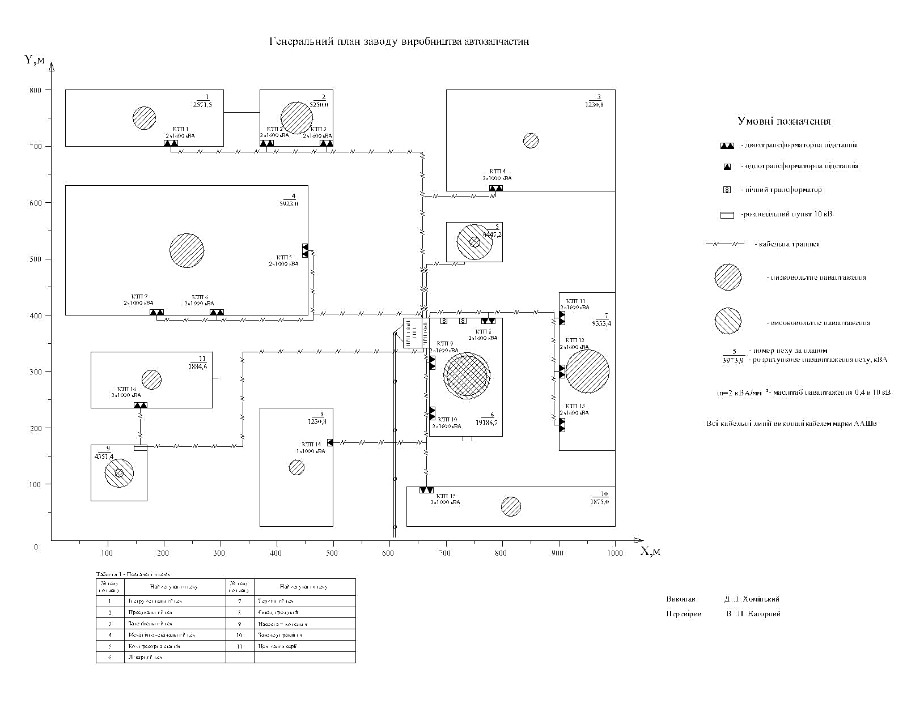

Рисунок 1.2

**Висновки по першому розділу**

У першому розділі було проведено аналіз виробничої діяльності заводу. Було розглянуто: структуру заводу, склад та особливості роботи цехів. Також прийнято до уваги категорії споживачів електричної енергії та їх режими роботи.

**РОЗДІЛ 2**

**Проектування мережі електропостачання заводу**

**2.1 Розрахунок системи електропостачання заготівельного цеху заводу виробництва автозапчастин**

**2.1.1 Вибір схеми і конструктивного виконання цехової мережі**

В залежності від схеми цехові мережі поділяються на радіальні, магістральні і змішані.

Радіальними називають мережі, в яких для передачі електричної енергії до споживача використовується окрема лінія.

Магістральними називають мережі, в яких для передачі електроенергії до декількох споживачів використовується одна лінія електропередачі [5].

Аналіз розміщення обладнання показав, що краще обрати змішану схему цехової мережі (Рисунок 2.1).



Рисунок 2.1

Передбачається використання комплектних розподільчих шинопроводів.

**2.1.2 Розрахунок цехової мережі**

Проводимо розрахунки для розподільчих пунктів.

|  |  |
| --- | --- |
|  | (2.1) |
|  |  |
|  | (2.2) |

Приклад розрахунку навантаження шліфувального цеху:



**

Знаходимо реактивну потужність (за формулою 2.2):





Визначаємо *Кв* :

|  |  |
| --- | --- |
|  | (2.3) |



.

Визначаємо коефіцієнт *Км*:

|  |  |
| --- | --- |
|  | (2.4) |
|  |  |
|  | (2.5) |





Активне навантаження за інтервал усереднення:

|  |  |
| --- | --- |
|  | (2.6) |



Знаходимо реактивне розрахункове навантаження:

, якщо ,

|  |  |
| --- | --- |
| , якщо | (2.7) |



Визначаємо повне розрахункове навантаження:

|  |  |
| --- | --- |
|  | (2.8) |



Дані заносимо в таблицю 2.2

Таблиця 2.2

|  |  |  |  |  |  |  |  |  |  |  |  |  |  |  |
| --- | --- | --- | --- | --- | --- | --- | --- | --- | --- | --- | --- | --- | --- | --- |
| Найме-нування | Кіль-сть | Рвст. | |  |  | Потужність  (середня) | | |  | |  | Навантаження | | |
|  |  |  |  | |  |  |  |
| **РП-1** |  | | | | | | | | | | | | | |
| 4 | 1 | 4 | 4 | 0,14 | 0,6/1,3 | 0,56 | 0,73 | 6 | | | 2,2 | 47,8 | 27,8 | 55 |
| 5,6 | 2 | 1 0 | 40 | 0,6 | 0,8/0,7 | 6 | 4,5 |
| 8 | 1 | 2 8,8 | 28,8 | 0,1 | 0,5/1,7 | 2,9 | 4,9 |
| 13,14,15 | 3 | 15 | 180 | 0,14 | 0,5/1,7 | 2,1 | 3,57 |
| Разом: |  |  | 97,8 | 0,22 |  | 21,76 | 25,34 |
| **РП-2** | | | | | | | | | | | | | | |
| 18,19,20,22,23,24,27,28,29 | 9 | 15 | 180 | 0,14 | 0,5/1,7 | 2,1 | 3,57 | 9 | | 2 | | 38,8 | 36 | 52 |
| 30 | 1 | 4 | 4 | 0,14 | 0,6/1,3 | 0,56 | 0,73 |
| Разом: |  |  | 139 | 0,14 |  | 19,4 | 32,84 |
| **РП-3** |  | | | | | | | | | | | | | |
| 2 6,12 | 2 | 44 | 8 | 0,14 | 0,6/1,3 | 0,56 | 0,73 | 3 | | 22,9 | | 36,6 | 24 | 44 |
| 16,21,25 | 3 | 7,5 | 45 | 0,4 | 0,5/1,7 | 3 | 5,1 |
| 17 | 1 | 28,8 | 57,6 | 0,1 | 0 0,5/1,7 | 2,9 | 4,9 |
| Разом: |  |  | 59,3 | 0,2 |  | 13,02 | 21,7 |
| **РП-4** | | | | | | | | | | | | | | |
| 9,10,11 | 3 | 7,5 | 45 | 0,4 | 0,5/1,7 | 3 | 5,1 | | 5 | | 2 | 49 | 33 | 59 |
| 2,3 | 2 | 10 | 40 | 0,6 | 0,8/0,7 | 6 | 4,5 | |
| 7 | 1 | 28,8 | 57,6 | 0,1 | 0,5/1,7 | 2,9 | 4,9 | |
| 1 | 1 | 4 | 4 | 0,14 | 0,6/1,3 | 0,56 | 0,73 | |
| Разом |  |  | 75,3 | 0,3 |  | 24,5 | 30 | |

**2.1.3 Побудова картограми і визначення центру електричних навантажень**

Для вибору місць розташування трансформаторної підстанції побудуємо картограму навантажень і визначимо центр електричних навантажень цеху.

Вибираємо масштаб побудови картограми навантажень:

|  |  |
| --- | --- |
|  | (2.9) |

Приймемо радіус круга навантаження ремонтно-механічного цеху

r = 100 м.



Тоді:

|  |  |  |
| --- | --- | --- |
| |  |  | | --- | --- | |  | (2.10) | |

Далі розраховуємо координати центра електричних навантажень. Для цього визначимо радіус круга навантаження цеху при даному масштабі



Центр електричних навантажень знаходиться за формулами:

 (2.11)

 (2.12)

Розраховуємо координати центра електричних навантажень цеху:





Дані розрахунків заносимо в таблицю 2.3

Таблиця 2.3 - Координати ділянок

|  |  |  |  |  |
| --- | --- | --- | --- | --- |
| № | 1 | 2 | 3 | 4 |
| х | 47 | 47 | 15 | 42 |
| у | 57 | 16 | 39 | 59 |
| r | 55 | 50 | 48 | 56 |

Після розрахунку позначимо Ц.Е.Н. і радіуси кругів навантаження для кожної ділянки цеха на рисун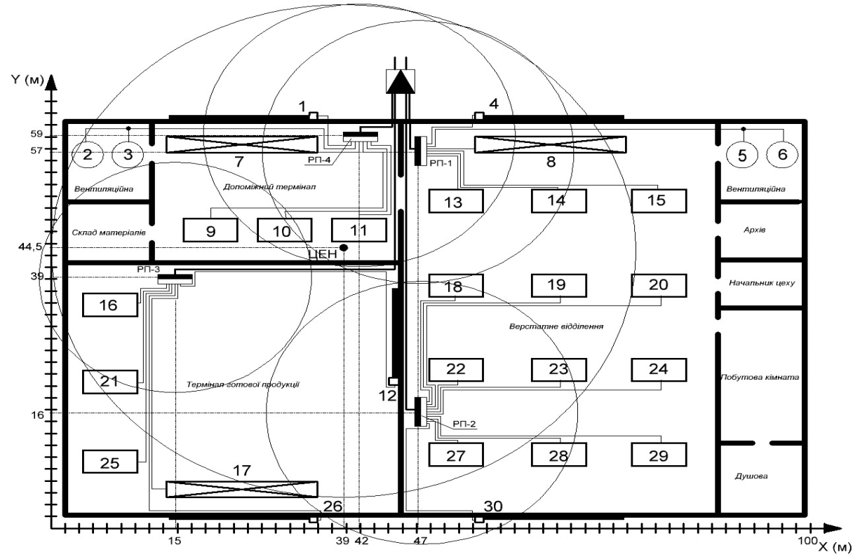ку 2.2.

Рисунок 2.2

**2.2 Розрахунок освітлення заготівельного цеху заводу виробництва автозапчастин**

Вимоги щодо освітлення [1] впливають на вибір відповідного джерела світла.

Розрядні джерела світла встановлюються у приміщеннях де постійно перебувають люди. Лампи розжарювання, також як і люмінесцентні лампи, можуть бути використані для аварійного освітлення [1].

Згідно з вимогами [1] обрали джерела світла (таблицю 2.4).

Таблиця 2.4 - Вибір джерел світла

|  |  |  |  |  |  |  |  |
| --- | --- | --- | --- | --- | --- | --- | --- |
| № | Найменування | Розміри, м | | | Джерела світла | | Примітки |
| Висота  H | Довжина  А | Ширина  В | Загальне | Аварійне |
| 1 | Верстатне відділення | 10 | 60 | 45 | ДРЛ | ЛР | Має природне освітлення. Не опалюване |
| 2 | Термінал  Готової  продукції | 10 | 45 | 40 | ДРЛ | ЛР | Має природне освітлення. Не опалюване |
| 3 | Склад  матеріалів | 3 | 10 | 8 | ЛБ | – | Не має природного освітлення. Не опалюване |
| 4 | Вентиляційна | 6 | 12 | 10 | ДРЛ | – | Має природне освітлення. Не опалюване |
| 5 | Допоміжний термінал | 10 | 35 | 20 | ДРЛ | ЛР | Має природне освітлення. Не опалюване |
| 6 | Вентиляційна | 6 | 12 | 10 | ДРЛ | – | Має природне освітлення. Не опалюване |
| 7 | Прохідна | 3 | 10 | 8 | ЛДЦ | – | Має природне освітлення. Опалюване |
| 8 | Начальник цеху | 3 | 10 | 6 | ЛДЦ | – | Має природне освітлення. Опалюване |
| 9 | Побутова  кімната | 3 | 24 | 10 | ЛДЦ | – | Має природне освітлення. Опалюване |
| 10 | Душова | 3 | 10 | 10 | ЛБ | – | Не має природного освітлення. Опалюване |

В основному приміщенні (верстатне відділення) обрані лампи ДРЛ, бо вони мають найбільшу світловіддачу.

У допоміжних приміщеннях, як джерела світла обрані люмінесцентні лампи низького тиску, тому що висота приміщень менше шести метрів і вони мають більшу світловіддачу, чим лампи розжарювання.

**2.3.** **Розрахунок силових трансформаторів**

В залежності від категорії споживачів визначається кількість ТП і число трансформаторів та їх потужність [3].

Навантаження цеху збуде наступним:







З урахуванням можливого збільшення навантаження вибираємо два трансформатора типу ТМ – 250/10/0,4.

Характеристики трансформаторів: Sнтp=250 кВА; ΔРхх=0,66 кВт; ΔРкз=3,7 кВт; Іхх=2,3%; Uкз=4,5%; kе=0,12.

Визначимо 

|  |  |
| --- | --- |
|  | (2.25) |
|  | (2.26) |





Втрати в трансформаторах:

|  |  |  |  |  |  |  |
| --- | --- | --- | --- | --- | --- | --- |
| |  |  |  | | --- | --- | --- | |  | | (2,27) | |  | (2.28) | | |

Навантаження з урахуванням втрат:









Виходячи з даних розрахунку вибираємо комплектну трансформаторну підстанцію КТПк-2- 250/10/0,4.

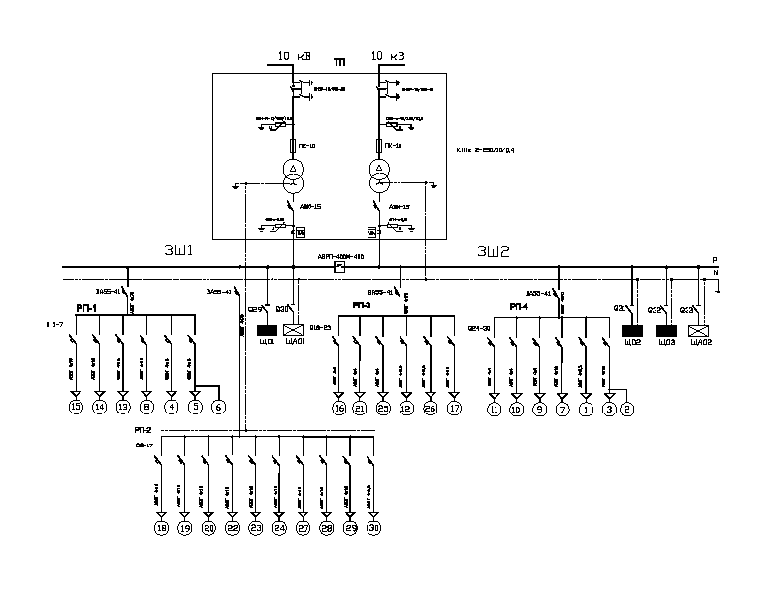На рисунку 2.5. наведено схему електропостачання цеху.

Рисунок 2.5

**2.4. Розрахунок електричних навантажень 0,4 кВ**

Промислові підприємства споживають близько двох третин виробленої в країні енергії. Основними елементами систем електропостачання промислових підприємств є електричні мережі, а також різні трансформаторні і перетворювальні підстанції. Вибір цих елементів проводиться за розрахунковими електричним навантаженням.

Вихідні дані для розрахунку навантажень 0,4 кВ наведені в таблиці 1.2.

При відсутності даних про кількість електроприймачів допускається визначати навантаження за методом коефіцієнта попиту. Він полягає у використанні виразу:

|  |  |
| --- | --- |
|  | (2.29) |

По відомій (заданій) величині  і табличним значенням  знаходимо:

|  |  |
| --- | --- |
|  | (2.30) |



Приклад розрахунку навантажень інструментального цеху:





Розрахунок навантажень до 1000 В проводимо за методом коефіцієнта попиту.

**2.5.** **Вибір числа і потужності цехових** **ТП**

Для цехових понижуючих трансформаторів існує економічно вигідна номінальна потужність трансформаторів , яка принимається в залежно від питомої щільності розрахункового навантаження [3]:

-=1000кВА при < 0,2 кВА/м2;

- = 1600 кВА при =0,2÷0,3 кВА/м2;

- = 2500 кВА при > 0,3 кВА/м2;

- ≥ 0,4 кВА/м2 слід застосовувати двотрансформаторні підстанції незалежно від категорії безперебійності живлення.

|  |  |
| --- | --- |
|  | (2.31) |

де  - максимальне розрахункове навантаженя, кВА;

 - площа цеху, м2.

Розрахуємо :

|  |  |
| --- | --- |
|  | (2.32) |

де  - добавка до найближчого більшого цілого числа;

 - коефіцієнт завантаження трансформаторів рекомендується приймати:

- = 0,65÷0,7 при двотрансформаторних підстанціях і переваги навантажень I категорії за ступенем безперебійності живлення;

- = 0,9÷0,95 при однотрансформаторний підстанціях і навантаженні II і III категорій.

Виходячи з вище зазначеного, приймаємо = 0,85 для цехів зі споживачами II і III категорії, = 0,7 - для цехів зі споживачами I категорії [9].

В якості розрахункового навантаження можна приймати середньо змінне навантаження цеху.

Економічно оптимальне число трансформаторів:

|  |  |
| --- | --- |
|  | (2.33) |

де  - додаткове число трансформаторів.

Фактичний коефіцієнт завантаження знаходимо за формулою:

|  |  |
| --- | --- |
|  | (2.34) |

Для економічності схеми електропостачання кілька цехів і будівель з невеликим навантаженням заживлюємо від однієї підстанції.

Наприклад, від підстанції заготівельного цеху заживлюємо низьковольтних споживачів компресорної станції, від цеху малих серій заживлюємо низьковольтних споживачів насосної і котельні.

Приклад розрахунку трансформаторів для інструментального цеху:

 кВА;

;

.

Для електропостачання цехів, інших будівель та зовнішніх установок використовуються комплектні трансформаторні підстанції (КТП). На таких підстанціях встановлені трансформатори з закритими вводами (ТМЗ - з масляним охолодженням, ТСЗ - сухі або ТНЗ - з негорючим заповненням). Для електропостачання цехів і загальних для них будівель вибираємо трансформатори ТМЗ.

Тип трансформаторів приймаємо ТМЗ (трифазні, масляні з негорючим діелектриком), загального призначення, для комплектних трансформаторних підстанцій.

Технічні дані трансформаторів наведені в таблиці 2.11.

Таблиця 2.11

|  |  |  |  |  |  |  |  |
| --- | --- | --- | --- | --- | --- | --- | --- |
| Тип | Номінальна потужність,  кВА | Номінальна напруга обмоток, кВ | | Втрати, Вт | | Напруга КЗ,  % | Струм ХХ,  % |
| ВН | НН | ХХ | КЗ |
| ТМЗ-1600/10 | 1600 | 10 | 0,4 | 3300 | 16500 | 5,5 | 1,3 |
| ТМЗ-1000/10 | 1000 | 10 | 0,4 | 2450 | 11000 | 5,5 | 1,4 |

**2.6. Визначення числа і потужності цехових ТП після КРП**

Після уточнення розрахункових навантажень цеху уточнюємо вибір числа та потужності цехових трансформаторів.

Уточнене максимальне розрахункове навантаження визначається за формулою:

|  |  |
| --- | --- |
|  | (2.43) |

Коефіцієнт завантаження:

|  |  |
| --- | --- |
|  | (2.44) |

Результати вибору приведені в таблиці 2.13.

Таблиця 2.13 - Уточнення вибору числа і потужності цехових трансформаторів

|  |  |  |  |  |  |  |  |
| --- | --- | --- | --- | --- | --- | --- | --- |
| Найменування | №  КТП | Площа цеху, м2 | , |  |  |  |  |
| 1 | 2 | 3 | 4 | 5 | 6 | 7 | 8 |
| Цех інструментальний | КТП1 | 20000 | 2302,9 | 0,115 | 1600 | 0,720 | 2 |
| Цех пресувальний | КТП2,3 | 14000 | 5250,0 | 0,375 | 1600 | 0,820 | 4 |
| Цех заготівельний  Компресорна | КТП4 | 39000 | 1219,3 | 0,031 | 1000 | 0,610 | 2 |
| Цех механічно-скадальний | КТП5-7 | 72000 | 4058,8 | 0,056 | 1000 | 0,676 | 6 |
| Цех ливарний | КТП8-10 | 20000 | 6655,2 | 0,333 | 1600 | 0,693 | 6 |
| Цех термічний | КТП11-13 | 24000 | 6439,2 | 0,268 | 1600 | 0,671 | 6 |
| Склад | КТП14 | 20000 | 810,7 | 0,041 | 1000 | 0,811 | 1 |
| Управління | КТП15 | 16000 | 1500,9 | 0,094 | 1000 | 0,750 | 2 |
| Цех зварювальний  котельня + насосна | КТП16 | 21000 | 1525,8 | 0,073 | 1000 | 0,763 | 2 |

**2.7. Розрахунок електричних навантажень споживачів 10 кВ**

Розрахунок електричних навантажень споживачів на стороні 10 кВ виконуємо методом коефіцієнта використання [4].

Активна розрахункова потужність:

|  |  |
| --- | --- |
|  | (2.45) |

Реактивна розрахункова потужність:

|  |  |
| --- | --- |
|  | (2.46) |

Повна розрахункова потужність:



Проведемо розрахунок навантажень 10 кВ для насосної станції   
(цех № 9):

,

,



Розрахунок навантажень 10 кВ для компресорів компресорної станції і ДСП ливарного цеху проводиться аналогічно. Результат записуємо в таблицю 2.14.

Таблиця 2.14 – Електричне навантаження споживачів на стороні 10 кВ

|  |  |  |  |  |  |  |  |  |  |  |
| --- | --- | --- | --- | --- | --- | --- | --- | --- | --- | --- |
| № | Найменуван. | Кільк.  ел. пр.  кільк. резерв |  |  |  | N, шт. |  |  |  |  |
| 5 | Компресорна | 4/1 | 1600 | 6400  1600 |  | 5 | 5600 | -2712,2 | 6222,2 | 0,7 |
| 9 | Котельня+ насосна | 4/1 | 1000 | 4000  1000 |  | 5 | 3750 | -1816,2 | 4166,7 | 0,75 |
| 6 | Ливарний (ДСП по 12т) | 2 | 8 МВА | 16  МВА |  | 2 | 7840 | 7997 | 11199 | 0,7 |

**2.8. Визначення розрахункових навантажень по цілому по заводу**

Активне, реактивне і повне навантаження на напругу 10 кВ заводу визначається за наступним виразом [5]:

|  |  |
| --- | --- |
| , | (2.49) |
| , | (2.50) |
|  | (2.51) |
| , | (2.52) |

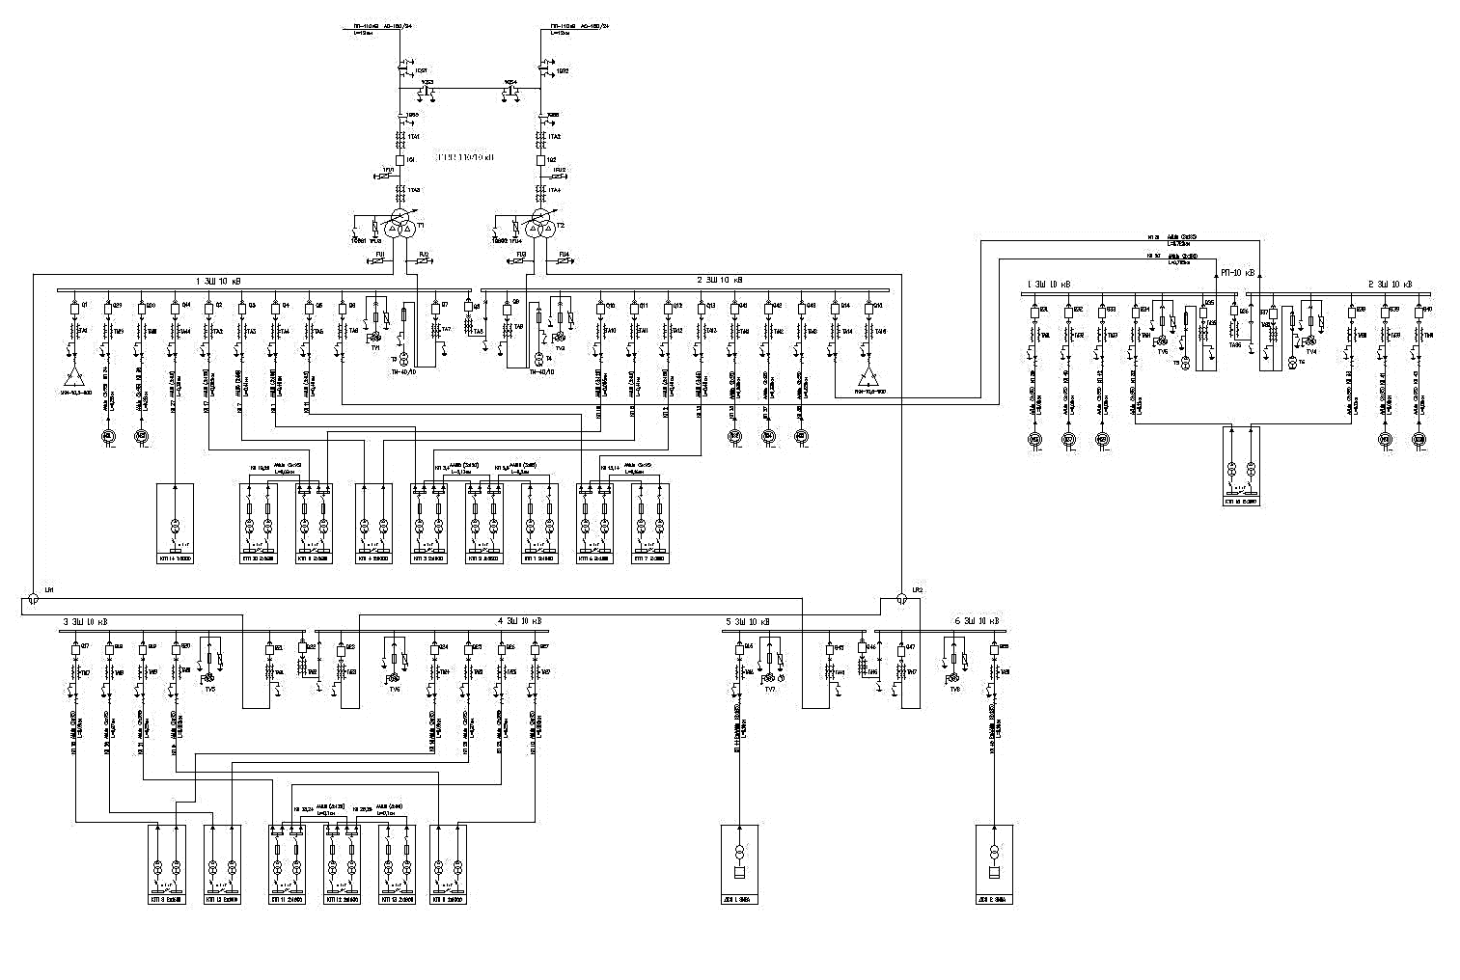Результати розрахунку навантажень 10 кВ і вцілому по заводу приведенні в таблиці 2.16. На рисунку 2.6 зображена однолінійна схема живлення заводу.

Рисунок 2.6

**2.9. Вибір числа і потужності трансформаторів ГПП**

В звязку з тим, що на підприємстві знаходяться споживачі I категорії по безперебійності електропостачання, встановлюємо на ГПП два трансформатора [3].

Номінальна потужність трансформатора визначається за виразом:

|  |  |
| --- | --- |
|  | (2.53) |

Приймаємо Kз.т = 0,7.



З ряду стандартних потужностей трансформаторів вибираємо двохобмотувальний трансформатор типу ТРДН-40000/110 з номінальною потужністю .

Розшифровуємо абревіатуру трансформатора:

- Т – Трьохфазний трансформатор; - Р – Розщеплена обмотка нижчої напруги; - Д – Масляне охолодження з примусовою циркуляцією повітря і природною циркуляцією масла; - Н – Виконання однієї з обмоток з пристроєм РПН; - 40000 – Номінальна потужність трансформатора, кВА;

- 110 - Клас напруги обмотки ВН, кВ.

Технічні данні трансформатора приведенні в таблиці 2.17.

Таблиця 2.17 - Технічні данні трансформатора

|  |  |  |  |  |  |  |  |  |  |
| --- | --- | --- | --- | --- | --- | --- | --- | --- | --- |
| Тип |  |  | Напруга обмоток, кВ | | Втрати, кВт | |  |  | Межа регулювання |
| ВН | НН |  |  |
| ТРДН-40000/110 | 40000 | 2 | 115 | 11 | 52 | 175 | 10,5 | 0,7 | ±9x1,78% |

Коефіцієнт завантаження трансформатора в нормальному режимі:



Коефіцієнт завантаження трансформатора в аварійному режимі:



**2.10. Побудова картограми навантажень заводу і визначення місця розташування ГПП, РП і цехових ТП**

Правильний вибір типу і потужності трансформаторів, а також правильне розміщення підстанції на підприємстві є основою для раціональної побудови схеми розподілу електричної енергії.

Особливо важливим є питання про розміщення ГПП, яка визначає схему підприємства. В цьому випадку проектування систем електропостачання

здійснюється на основі генерального плану підприємства, на який нанесені всі виробничі цехи та окремі ділянки підприємства. Розташування цехів на генеральному плані підприємства визначається технологічним процесом виробництва та архітектурно-будівельними та експлуатаційними вимогами.

Місце розташування ГПП визначається геометричним центром навантажень підприємства. Для визначення геометричного центру навантажень будується картограма навантажень (рисунок 2.5).

Передбачається, що навантаження цехів рівномірно розподілені по площі цеху, тоді розрахункове навантаження можна поєднати з геометричним центром цеху [4].

Для наочності навантаження цехів зображують за допомогою кіл. Центр кола суміщають з геометричним центром цеху, а радіус кола знаходять за виразом:

|  |  |
| --- | --- |
|  | (2.54) |

де π = 3,14; m- масштаб навантаження (приймаємо масштаб m = 1кВА/м2).

В цехах, де є навантаження як до, так і вище 1000 В робляться два кола з різними масштабами.

Визначається геометричний центр навантажень всього підприємства за виразом:

|  |  |
| --- | --- |
|  | (2.27) |
|  | (2.28) |
|  |

Результати розрахунків зводимо в таблицю 2.18.

Таблиця 2.18 – Побудова картограми електричних навантажень

|  |  |  |  |  |  |  |  |
| --- | --- | --- | --- | --- | --- | --- | --- |
| № цеху | Найменування цеху | , |  | , |  | , |  |
| Навантаження 0,4 кВ | | | | | | | |
| 1 | Інструментальний | 2571,4 | 40,5 | 165 | 750 | 424286 | 1928571 |
| 2 | Пресувальний цех | 5250,0 | 57,8 | 435 | 750 | 2283750 | 3937500 |
| 3 | Заготівельний цех | 1230,8 | 28,0 | 850 | 710 | 1046154 | 873846 |
| 4 | Компресорна | 5923,1 | 61,4 | 240 | 515 | 1421538 | 3050385 |
| 5 | Механічно-скадальний цех | 533,3 | 18,4 | 750 | 530 | 400000 | 282667 |
| 6 | Ливарний цех | 8000,0 | 71,4 | 735 | 290 | 5880000 | 2320000 |
| 7 | Термічний цех | 9333,3 | 77,1 | 950 | 300 | 8866667 | 2800000 |
| 8 | Склад продукції | 1230,8 | 28,0 | 435 | 130 | 535385 | 160000 |
| 9 | Заводоуправління | 375,0 | 15,5 | 120 | 120 | 45000 | 45000 |
| 10 | Насосна + котельня | 1875,0 | 34,5 | 815 | 60 | 1528125 | 112500 |
| 11 | Зварювальний цех | 1884,6 | 34,6 | 180 | 285 | 339231 | 537115 |
| Навантаження 10 кВ | | | | | | | |
| 5 | Компресорна | 6222,2 | 62,9 | 750 | 530 | 4666665 | 3297777 |
| 6 | Насосна + котельня | 11199,0 | 84,4 | 735 | 290 | 8231265 | 3247710 |
| 9 | Ливарний (ДСП 12т) | 4166,7 | 51,5 | 120 | 120 | 500000 | 500000 |
| ВСЬОГО: | | 59795,2 |  |  |  | 36168065 | 23093071 |

Центр навантаження знаходиться в точці з координатами:

,

.

За розрахунковими даними центр електричних навантажень підприємства (ЦЕН) знаходиться на території підприємства поблизу ливарного цеху. Якщо ГПП розташовувати в даному місці, то по території підприємства будуть проходити повітряні лінії 110 кВ, які не належать підприємству, що не рекомендується. Таким чином ГПП розміщуємо в точці з новими координатами: , 

Відстань від шин 10 кВ ГПП до високовольтних споживачів ливарного цеху та компресорної станції не перевищує 300 м, тому ці споживачі живляться від ГПП. Відстань від шин 10 кВ ГПП до високовольтних споживачів насосної та котельні становить 900 м, тому ці споживачі необхідно живити від РП.

Цехові трансформаторні підстанції застосовуємо внутріцехові або вбудовані в будівлю цеху. Вони повинні бути максимально наближені до геометричного центру навантажень цеху і, розміщуватися з боку ГПП, щоб не було зворотних перетоків потужності.

На рисунку 2.7 зображена картограма навантаження заводу.

ЦЕН

Рисунок 2.7

**Висновки по другому розділу**

В ході роботи над даним розділом було вибрано схему і конструктивне виконання цехової мережі та розраховано систему електропостачання шліфувального цеху підприємства. Були обрані розподільчі пункти та розраховані їх навантаження. Побудовано картограму і визначено центр електричних навантажень цеху. Також розроблено схему електропостачання та розблено світлотехнічний і електричний розрахунок системи освітлення.

Також було проведено розрахунок електричних навантажень 0,4 кВ заводу, зроблено вибір числа і потужності цехових ТП, компенсацію реактивної потужності. Здійснено розрахунок електричних навантажень споживачів 10 кВ всього заводу, проведено підбір компенсаційних пристроїв, розраховані навантаження вцілому по заводу, визначено ЦЕН та місце втановлення ГПП.

**ЗАГАЛЬНІ ВИСНОВКИ**

В кваліфікаційній роботі було забезпечено електропостачання заводу виробництва автозапчастин відповідно до основних заданих показників якості електричної енергії, а саме: відхилення частоти знаходиться в межах ±0,2Гц, відхилення напруги в межах ±5%, інші показники якості відповідають нормам ДСТУ.

На підставі вихідних даних були визначені розрахункові навантаження 0,4 кВ цехів методом коефіцієнта попиту та розрахована система освітлення. За розрахунковими навантаженнями був проведений вибір цехових ТП, обрані трансформатори типу ТМЗ потужністю 1000 і 1600 кВА.

Були розраховані навантаження 10 кВ та вирішено питання компенсації реактивної потужності. За розрахунковими даними на ГПП обрані 2 трансформатора типу ТРДН потужністю 40 МВА.

Виходячи з техніко-економічних порівнянь була прийнята змішана схема живлення підприємства, виконана кабелями марки ААШв, прокладеними в траншеях. Побудована картограма навантажень та визначено місце розташування ГПП. В результаті було обрано ПЛ: АС-150/24, що живлять ГПП; вимикачі ВМТ-110Б-20/1000, трансформатори струму TG 145-150, роз'єднувачі РГН-110/1000, обмежувачі перенапруги типу ОПН-110, заземлювач нейтралі типу ЗОН-110М-II, який у відключеному стані шунтируєтся обмежувачами перенапруги типу ОПН-110 для ВРП.

ЗРП укомплектовано з комірок типу К-104М з вакуумними вимикачами типу ВВ/TEL-10; РП, а цехові ТП живляться кабелями марки ААШв перерізом 95, 120 і 185 мм2.

**СПИСОК ВИКОРИСТАНИХ ДЖЕРЕЛ**

1. Улаштування електроустановок./ Наказ Міненерговугілля України від 21.07.2017 № 476

2. Ю.Ф. Романюк. Електричні мережі та системи. Навчальний підручник. – Київ: “Знання”, 2007. – 292 с.

3. **Лисяк В.Г. Оптимальні режими вузлів навантаження електропостачальних систем. Навчальний посібник,–Львів: “ННІ” 2007. – 251 с.**

4. П.М. Монтік Електротехніка та електромеханіка. Навчальний посібник – Львів: “Новий Світ”, 2011. – 487 с.

5. Електричні мережі та системи.: Навч. посібник для студ. електроенерг. спец. / М. С. Сегеда; Державний ун-т "Львівська політехніка". - Л.: Каменяр, 1999. - 296 с. - Бібліогр.: с.292-296. - ISBN 5-7745-0766-1

6. Методичні вказівки до курсового проекту з дисципліни "Проектування електричних систем": для студ. спец. 7.090602 "Електричні системи і мережі" / Вінницький держ. технічний ун-т; уклад. Ж. І. Остапчук. - Вінниця: [б.в.], 1998. - 46 с.

7. Автоматика електроенергетичних систем. Практикум з дисципліни "Релейний захист та системна автоматика": Навч. посіб. для студ. спец. "Електричні мережі та системи"/О. Є. Рубаненко; Вінницький держ. технічний ун-т. - Вінниця: ВДТУ, 1999. - 63 с.

8. Релейний захист та автоматика в електроенергетиці: Навч. посіб. для студ. спец. "Электрична частина електричних станцій", "Електричні мережі та системи", "Електротехнічні системи та системи електроспоживання" / В. М. Кутін [та ін]; Вінницький держ. технічний ун-т. - Вінниця: ВДТУ, 2001. - 104 с.

9. Методичні вказівки до вибору схем розподільних пристроїв підстанцій напругою 35-750 кВ з курсу "Електричні системи та мережі" для студентів спеціальності "Електричні системи та мережі"/ Національний технічний ун-т "Харківський політехнічний ін-т" ; уклад. В. П. Волков. - Х.: НТУ "ХПІ", 2001. - 19 с.

10. Конструкції повітряних ліний електропередачі. Курсове проектування: навч. посібник для студ. спец. 7.090602 "Електричні системи і мережі" / М. О. Головатюк; Вінницький держ. технічний ун-т. - Вінниця : ВДТУ, 2001. - 107 с.: рис. - Бібліогр.: с. 106-107

11. Експлуатація повітряних ліній електропередачі: навч. посіб. для студ. спец. 7.090602 "Електричні системи і мережі" / М. О. Головатюк; Вінницький держ. технічний ун-т. - Вінниця: ВДТУ, 2001. - 129 с.: рис. - Бібліогр.: с. 129

12. Електромонтажні роботи. Електричні мережі до 1000 В: Навч. посібник для студ. електротехн. спец. з дисципліни "Робоча професія" / О. Д. Демов [і др.]; Вінницький держ. технічний ун-т. - Вінниця: ВДТУ, 2002. - 55 с.

13. Електричні системи та мережі [Текст] : методичні вказівки до виконання курсового проекту для студ. спец. 7.090603 "Електротехнічні системи електроспоживання" денної та заоч. форм навчання / Національний ун-т харчових технологій ; уклад. С. Є. Вакуленко. - К.: НУХТ, 2002. - 51 с.: рис. - Бібліогр.: с. 51-52

14. Розрахунки електричних мереж при їх проектуванні: навч. посібник для студ. спец. 7.090601 - "Електричні станції, 7.090602 - "Елетричні системи і мережі" / Ю. В. Лук'яненко [та др.]; Вінницький держ. технічний ун-т. - Вінниця: ВДТУ, 2002. - 111 с.: рис. - Бібліогр.: с.111.

15. Електричні мережі систем електропостачання [Текст] : навч. посібник для студ. вищих навч. закл. / Г. Г. Півняк [та ін.]; ред. Г. Г. Півняк; Національний гірничий ун-т. - Д.: НГУ, 2003. - 316 с.: рис. - Бібліогр.: с. 311. - ISBN 966-8271-45-9